Дистанционный мастер-класс для родителей на платформе ZOOM.
«Изготовление пособия для работы над речевым дыханием дома»

Цель: знакомство родителей со способом изготовления пособия.

Задачи:

1. научить родителей изготавливать игровое пособие, (тренажер)

2.научить родителей взаимодействовать с их детьми.

3.способствовать развитию речевого дыхания,

4.создать атмосферу дружелюбия и хорошего настроения при совместной работе.

Ход МК:

Добрый день, уважаемые родители! Многим из нас приходилось и приходится слышать, как ребенок разговаривает, быстро, торопливо, взахлеб, слова мало понятны, окончания проглатываются, сложно вообще разобрать, что ребёнок пытается рассказать. Часто дети не договаривают окончания слов и нередко в конце фразы произносят их шепотом. Или, напротив, ребенок, стараясь высказаться на вдохе, начинает частить, разговаривает очень быстро, в результате чего речь становится неразборчивой.

Наша речь осуществляется благодаря четкой и правильной работе через все дыхательные пути. Что случается, когда у нас заканчивается воздух на выдохе? Правильно, нам приходится сделать паузу, чтобы вновь вдохнуть. А далее - всё повторяется, так как важной частью речи является дыхание.

Что такое речевое дыхание и зачем нужно его развивать?

Различают речевое и неречевое дыхание. Неречевое, или дыхание физиологическое, осуществляется в автоматическом режиме. Вдох равен выдоху и происходит через нос. Речевое дыхание произвольно, оно позволяет рациональнее расходовать выдыхаемый воздух. За коротким энергичным вдохом идёт пауза, за ней продолжительный выдох - источник образования звуков. Правильное дыхание обеспечивает нормальное звукообразование, создает условия для поддержания нормальной громкости речи, четкого соблюдения пауз, сохранения плавности речи и интонационной выразительности.
Правильное дыхание очень важно для развития речи. Дыхание влияет на звукопроизношение, артикуляцию и развитие голоса. Если ребенок плохо говорит, то начинать работу по развитию речи следует, прежде всего, с развития дыхания. Для чего это нужно? Правильное дыхание поможет ребенку научиться говорить спокойно, плавно, не торопясь. Правильному речевому дыханию детей можно обучить, выполняя дыхательные упражнения в игровой форме, что вызывает у ребенка положительный эмоциональный настрой, снимает напряжение и способствует формированию практических умений.

Использование игровых приёмов и упражнений так же способствует более быстрому и эффективному преодолению речевых расстройств.

‒ дыхательные упражнения можно выполнять как в положении сидя, так и стоя; ‒ достаточно трех-пяти повторений. Многократное выполнение дыхательных упражнений может привести к головокружению;

- занятия проводить ежедневно. Упражнения для развития дыхания помогают так же правильно произносить те или иные звуки. Если ребенок во время речи надувает щеки, то и речь его невнятна именно по этой причине.
Развития дыхания детей дошкольного возраста, которые обязательно включаются в различные виды детской деятельности: занятия по развитию речи, познавательному развитию, физкультурные занятия, утреннюю гимнастику, гимнастику пробуждения и как самостоятельные игры-упражнения с различными атрибутами, игрушками – тренажёрами.
Тренажеры для дыхательных упражнений можно сделать своими руками, они не требует больших материальных затрат.
Один из вариантов такого тренажёра предлагаю Вам, уважаемые родители.
Тренажёр для развития дыхания «Слоненок» своими руками.
Цель упражнений с тренажёром - укрепление дыхательных мышц, стимуляция работы верхних дыхательных путей, носоглотки, обеспечение вентиляции легких во всех его отделах
Иногда ребенку требуется не просто игрушка, а какая-то забавная поделка из бумаги, которая могла бы его удивить и мотивировать. Именно таким является наш слоник с подвижным хоботом, привести в движение который можно, дуя через трубочку.

Для создания тренажера нам потребуются:

- лист бумаги любого цвета;

- небольшой кусочек белой бумаги;

- линейка;

- карандаш;

- черный маркер или фломастер;

- ножницы;

- трубочка для коктейля;

- клей карандаш.

Сначала от листа отрезаем квадрат и складываем его по диагонали.

По намеченной линии квадрат нужно разрезать на два треугольника, это будут верхняя и нижняя части головы слоника.

Складываем эти части вместе и загибаем нижний уголок.

Теперь приступим непосредственно к формированию слоника. Для этого на одном из треугольников загибаем нижний уголок, затем смазываем его клеем. По центру укладываем трубочку, слегка прижимая ее к бумаге.

Затем выкроим хобот для слоника. Это можно сделать от оставшейся части бумаги, в нашем случае ширина хобота 5 см.

Приклеиваем хобот в нижней части нашей заготовки.

Поверх фиксируем второй треугольник, это будет лицевой частью головы слоника. Во время этого процесса важно следить за тем, чтобы кончик трубочки оказался под хоботом, именно это позволит в дальнейшем приводить его в движение.

Чтобы сформировать ушки слоника, нужно загнуть боковые уголки вниз. Стараемся сделать это симметрично.

С помощью клеевого карандаша слегка фиксируем ушки, чтобы они не топорщились.

Из небольшого кусочка белой бумаги вырезаем глазки, а черным маркером рисуем на них зрачки. После этого приклеиваем глазки.

По бокам от хобота следует разместить два клыка, вырезанные из белой бумаги.

По всей длине хобота рисуем фломастером поперечные полосы, имитируя складки.
Теперь осталось подкрутить хобот. Делаем это с обратной стороны с помощью фломастера.

Наш слоненок из бумаги готов и теперь если подуть в трубочку, то его хобот будет забавно двигаться.
Уважаемые родители регулярные занятия с детьми с помощью данного тренажера способствуют воспитанию правильного речевого дыхания, профилактике болезней дыхательных путей. Также способствует тренировке дыхательной мускулатуры, улучшает местное и мозговое кровообращение, препятствует разрастанию аденоидов, стимулирует работу сердца, головного мозга и нервной системы.
Желаю успехов!!! Спасибо за внимание!

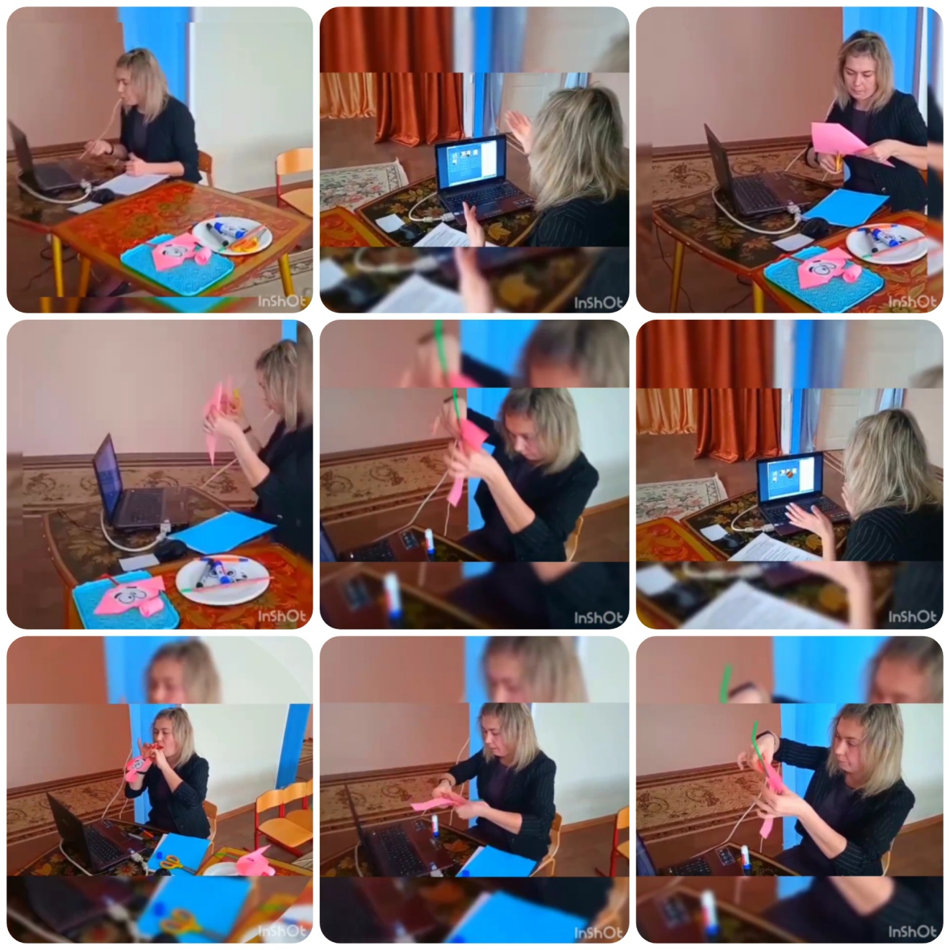

Такай бумажный тренажер, понравится любому ребенку, который может принять самое непосредственное участие в ее создании.

